ТЕХНИЧЕСКОЕ ЗАДАНИЕ

Наименование закупаемых Товаров:
№ | Наименование | Ед. изм. | ТЗ (описание/ состав) | Кол-во | Возможность аналога
Периферические устройства
1 | Док-станция DEXP Z-GUH1  Код производителя  [Z-GUH1] | Шт. | Общее количество разъемов: 4  Тип и количество разъемов USB: USB 3.0 Type-A х 3  Максимальная скорость передачи данных по USB  5 Гбит/сек  Порт Ethernet: есть  Скорость передачи данных Ethernet: 1000 Мбит/с  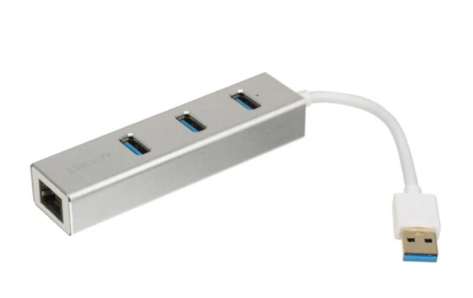 | 30 | Невозможен
2 | USB-разветвитель DEXP W6PH4 | Шт. | Общее количество разъемов: 4  Тип и количество разъемов USB: USB 3.2 Gen 1 Type-A х 4  Максимальная скорость передачи данных по USB  5 Гбит/сек  Интерфейс подключения к устройству: USB Type-A  Длина кабеля: 30 см  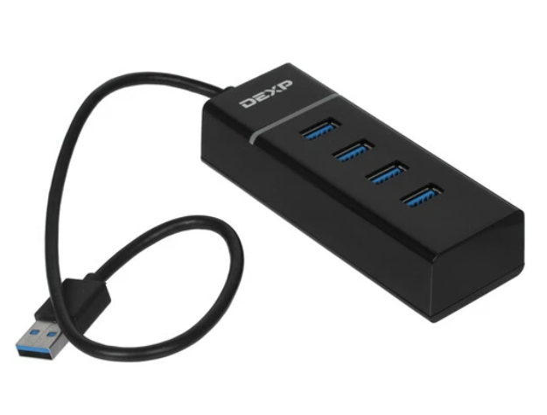 | 20 | Невозможен
3 | Сетевое зарядное устройство Ugreen CD217  Код производителя  [70817] | Шт. | Электрические параметры:  Входное напряжение: 100-240 В  Максимальный выходной ток: 3.25 А  Выход на порт: Type-C: 5В=3А, Type-C: 9В=3А, Type-C: 12В=3А, Type-C: 15В=3А, Type-C: 20В=3.25А  Минимальное выходное напряжение: 4.5 В  Максимальное выходное напряжение: 20 В  Выходная мощность: 65 Вт  Подключение  Разъем на блоке ЗУ: 1xUSB-C  Функциональные возможности  Подходит для зарядки ноутбука: есть  Поддержка технологии GaN: есть  Быстрая зарядка: есть  Стандарты быстрой зарядки: HUAWEI Fast Charge, HUAWEI Super Charge, Power Delivery 2.0, Power Delivery 3.0, Programmable Power Supply  Защита: от короткого замыкания, от перегрева, от перегрузки, от перенапряжения  Дополнительно: поддержка стандарта PPS  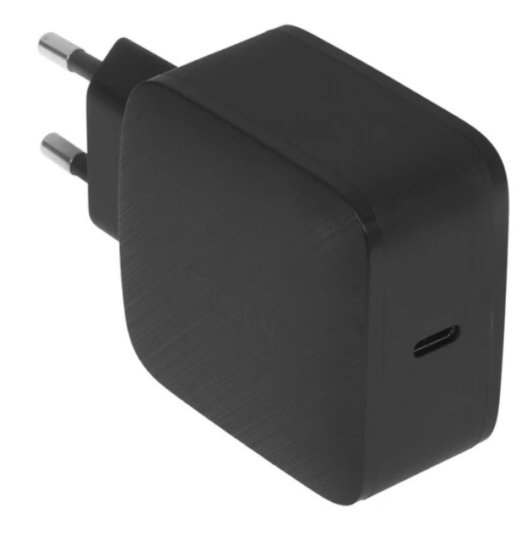 | 30 | Невозможен
4 | Кабель круглый Ugreen USB Type-C - USB Type-C  Код производителя  [80372] | Шт. | Разъемы  Разъем мобильного устройства: USB Type-C  Разъем 2: USB Type-C  Вид разъема 1: вилка  Вид разъема 2: вилка  Параметры кабеля  Длина кабеля: 2 м  Вид: круглый  Материал оплетки: TPE  Электрические параметры  Максимальный ток: 5 А  Мощность: 100 Вт  Дополнительная информация  Максимальная скорость передачи данных: 0.48 Гбит/с  Поддержка технологий быстрой зарядки: HUAWEI Fast Charge, Power Delivery 3.0, Quick Charge 2.0, Quick Charge 3.0, Quick Charge 4.0  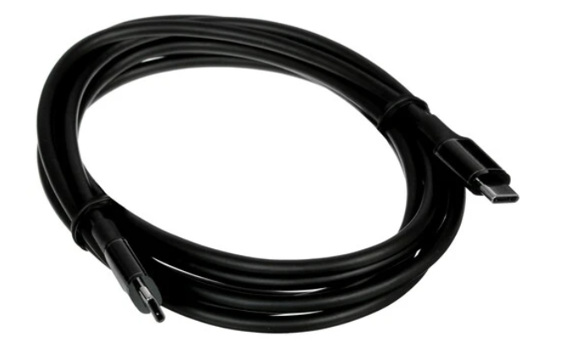 | 30 | Невозможен
5 | Кабель адаптер консольный USB - RJ45 CAT5 и RS232 для маршрутизаторов Cisco FTDI 1,8м | Шт. | Назначение: для сетевого оборудования  Интерфейсы и разъемы  Коннектор 1: USB 2.0 Type-A  Тип коннектора 1: Штекер (male)  Коннектор 2: RJ-45  Тип коннектора 2: Штекер (male)  Интерфейсы: USB, RJ-45 Ethernet  Версия интерфейса: USB 2.0  Функция Plug and Play, драйвер с автоматической установкой  Чипсет FTDI FT232RL (оригинальный UK)  Точки подключения: (1-CTS, 2-DSR, 3-RXD, 4-GND, 5-GND, 6-TXD, 7-DTR, 8-RTS)  Поддержка  Поддержка EEPROM  Поддержка перезаписи идентификатора поставщика  Поддержка Mprog3.5  Поддержка драйвера FTDI VCP и обновление драйвера D2XX для консольного кабеля Cisco DB9 RJ45  Поддержка EEPROM, поддержка перезаписи идентификатора поставщика, поддержка Mprog3.5, поддержка драйвера FTDI VCP и драйвера D2XX  Совместим с USB 2.0 и USB 1.1, поддерживает передачу данных до 500 Кбит/сек  Поддержка Android, поддержка Win 8, Win 7, 10, 11, XP, 2000, Linix, Mac OS Поддержка Windows 8.1, Windows 8, 32-битная или 64-битная  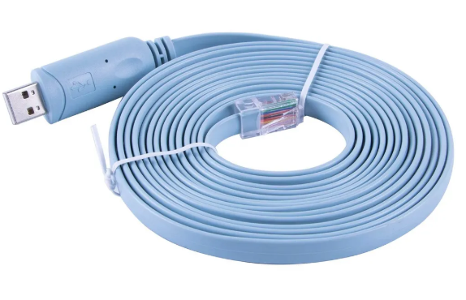 | 3 | Невозможен
6 | Orient Кабель для подключения периферийных устройств USB 2.0 Type-A/RS-232, 1.2 м | Шт. | Длина, м: 1.2  Размеры, мм: 200x120x20  Интерфейсы и разъемы  Коннектор 1: USB 2.0 Type-A  Тип коннектора 1: Штекер (male)  Коннектор 2: RS-232  Тип коннектора 2: Штекер (male)  Интерфейсы: RS-232  Версия интерфейса: USB 2.0  Назначение: Для сетевого оборудования, Для печатающих устройств  Поддержка ОС: Windows Vista/7/8.x/10 (32 & 64-bit), Windows XP (32 & 64-bit), MAC, Linux  Чипсет: WCH CH340  Максимальная скорость передачи данных до 921.6 Кбит/с  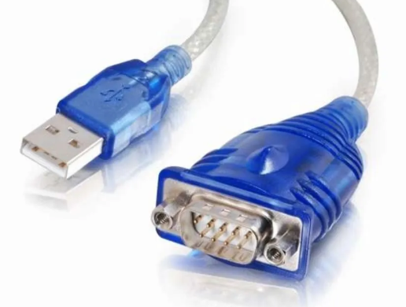 | 3 | Невозможен
7 | Адаптер питания для монитора LG 40W 19V 2.1A 6.5*4.4 | Шт. | Тип: Сетевой блок питания  Количество выходных разъемов: 1  Цвет: Черный  Входной коннектор: Сетевая вилка  Выходной коннектор: DC 6.5 x 4.4 мм (штекер)  Выходное напряжение, В: 19  Макс. выходной ток, А: 2.1  Длина кабеля, м: 1.15  Макс. выходная мощность, Вт: 40  Совместимые партномера: ADS-40SG, EAY62549201, EAY62768606, EADP-40LB, ADS-40FSG-19, EAY62790015, EAY62790009, EAY62790004, EAY62790006, EADP40LB  Подходит для моделей LG: 28LB457U, 28LF450U, 28LB450U  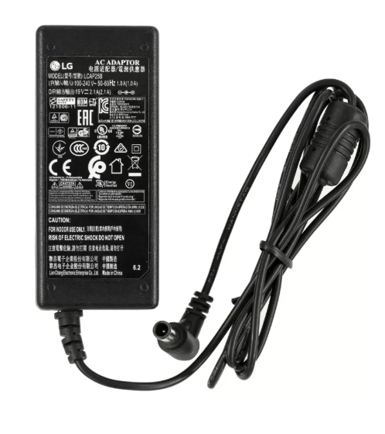 | 1 | Невозможен

Обоснование (дефектный акт) целесообразности закупки
По п. 1-2: в связи с необходимостью подключения дополнительного USB-оборудования на рабочих местах сотрудников и на точках продаж.
По п. 3-4: с учетом текущих условий работы и случаев повреждения зарядных устройств (ЗУ), возникает необходимость в дополнительной закупке зарядных устройств для обеспечения бесперебойной работы сотрудников.
По п. 5-6: доукомплектация второй ноды и в связи с износом и устареванием старых консольных кабелей.
По п. 7: устранение неисправности в рабочем мониторе.

Место доставки, сроки и порядок поставки товара
Место доставки товара: Крым, г. Ялта, с. Оползневое, ул. Генерала Острякова, д. 9.
Срок поставки на весь перечень Товаров, указанный в Таблице 1 не должен превышать 40 календарных дней с момента заключения договора. Срок поставки Товаров включает в себя срок их доставки до склада Покупателя.

3. Общие сведения
Поставляемая продукция должна полностью соответствовать требованиям, указанным в Техническом задании.
Поставляемый Товар должен быть новым товаром. Качество товара должно соответствовать требованиям, установленным действующим законодательством Российской Федерации.

Требования к упаковке и маркировке
Товар должен доставляться в упаковке, принятой для данного вида продукции. Упаковка должна обеспечить полную сохранность от всякого рода повреждений при перевозке, выполняемой в соответствии с нормами, установленными изготовителем.
Маркировка должна содержать информацию о наименовании Товара, весе/объеме, сроке изготовления и сроке годности (если применимо), а также иную информацию, предусмотренную для данного вида продукции.

Требования к гарантии и гарантийному сроку товара.
Гарантийный срок эксплуатации на товар составляет 12 месяцев и начинает исчисляться со дня подписания Заказчиком товаросопроводительных документов по форме Торг-12/ УПД. Если производителем Товара установлены стандартные гарантийные сроки, превышающие запрашиваемый гарантийный срок на Товар, то гарантийный срок на Товар устанавливается продолжительностью не менее срока, установленного производителем Товара.

Требования по соответствию товаров определенным стандартам.
Все поставляемые товары должны быть экологически безопасными, новыми, соответствовать требованиям нормативно-технических документов для данного вида продукции и иметь необходимые паспорта и сертификаты качества (в случае, если они подлежат обязательной сертификации).

Порядок расчётов
Цена Товара включает: стоимость доставки Товара по адресу Покупателя (при доставке учесть высоту зоны выгрузки (рампы) 97 см.), в том числе стоимость погрузки, перевозки, разгрузки, упаковки, маркировки, оформления сопроводительной документации, хранения, таможенные экспортные и импортные пошлины, все налоги, сборы, установленные законодательством РФ, действующие на момент поставки. А также любые иные расходы Поставщика, связанные с надлежащим исполнением обязательств по поставке.
Расчеты осуществляются по безналичной форме в рублях РФ.

Требования к поставщику
Отсутствие фактов ненадлежащего исполнения договоров между Поставщиком и ООО «МРИЯ», ООО «МРИЯ.ПРО» и ООО «МРИЯ ГАСТРО» за 2 года, предшествовавших закупке.

